Литературно-музыкальная композиция, посвящённая М.В. ЛОМОНОСОВУ

Михаил Васильевич ЛОМОНОСОВ - гений земли русской
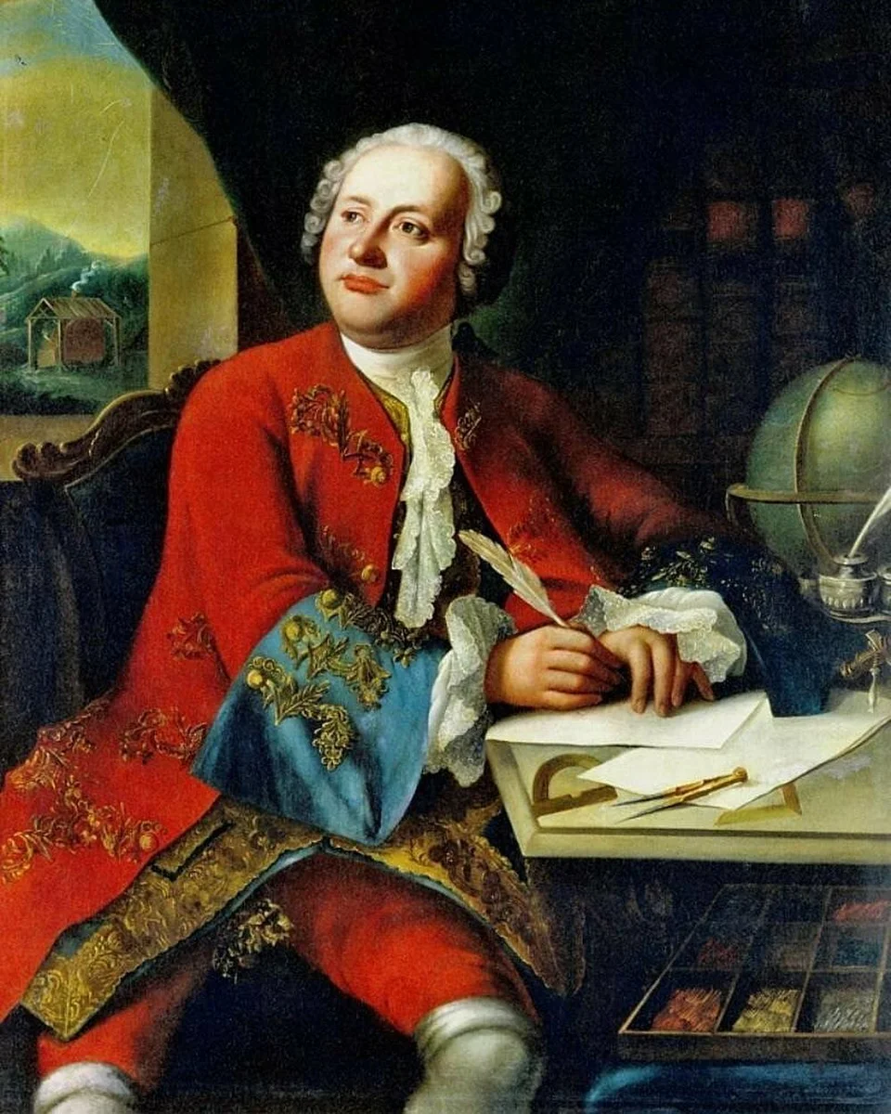

Воспитатели группы 10 «А», «Б», «В» классов
Шишук Е.В., Андреева С.В.

М.В. ЛОМОНОСОВ - гений земли русской.
(Звучит марш).
Марчукова. Благодаря русская земля по праву является родиной многих великих людей: государственных деятелей, военачальников, писателей и ученых.

В России не забывают великого русского ученого.
Итак, мы начинаем и посвящаем эту литературно-музыкальную композицию великому учёному, отцу многих наук.

Эпиграф: "Открылась бездна звезд полна,
Звездам числа нет, бездне – дна..."
М. Ломоносов
Середина. «Многие звезды украшали русское небо восемнадцатого столетия. Звездою первой величины явилась слава Михаила Ломоносова" (Б.В.Шергин). Сегодня вы узнаете, почему М.В.Ломоносова называют "звездою первой величины", почему именно он стал первым русским академиком, за какие заслуги его называют гением земли русской.
Макарова. Во времена Петра Великого в небольшой северной деревне Денисовка, Архангельской губернии, в 1711 году родился Михаил Ломоносов. Отец Василий Дорофеевич Ломоносов имел участок земли, которым владел на правах собственника. Человек он был умный, предприимчивый. Первым он построил парусный корабль, прозванный за быстрый ход «чайкой». На этом судне отец с сыном уходили далеко в море, перевозил грузы и людей. Мать Елена Ивановна умерла очень рано. Когда мальчику исполнилось 10 лет, отец начал брать его с собой в море в качестве юнги. Поездки с отцом закалили Михайла физически, обогатили разнообразными наблюдениями.
Архипова. Ещё мальчиком, Миша очень любил смотреть на звезды, читать книги. У него была удивительная тяга к знаниям. Он впитывал их как губка. Мачехе не нравилось, что мальчик постоянно сидит за книгами. И поэтому он читал в уединенных местах, терпел стужу и холод. (Ломоносов читает книгу, потом встаёт)
МОНОЛОГ
1.Ломоносов – мальчик(Ермолаев). М. Ломоносов (задумчиво):

Люблю я свой край. Простор кругом, река широкая. Рыбу люблю ловить. Люблю шторм на море, когда кажется, что корабль разнесет по щепочкам. А приложим с отцом силу, глядишь, и выбрались из беды. А вчера были мы с отцом в Холмогорах. Рыбы на торговой площади видимо-невидимо! Иностранных купцов видел, говорят они как-то чудно.
Торгуют разными товарами. На обратном пути отец поручил мне определить направление ветра, самому вести корабль. Эх, красота!
(Звучит русская лирическая песня.)

(Михаил смотрит на всё с интересом по сторонам. На переднем плане сидит отец, чинит рыбацкую сеть. На фоне музыки):
(Мальчик идет, внимательно вглядываясь во всё, что окружает его.)

ДИАЛОГ.

2.Ломоносов – юноша (Ермолаев и Болдырев).

– Татко, а латинскому языку где учат?
– В Москве, в Славяно-греко-латинской академии. Только принимают детей дворянского и духовного звания. Тебе, крестьянскому сыну, латыни не нюхать…
– Ну…Сей день не без завтра…
– Слав Богу, достаток имею, могу позволить единственному сыну и побаловаться. Остарею, всё на него опрокинется, не до книг будет…
– Татенька! А все господа многограмотны.
– Ври больше! На что благородному господину читать да писать самому?! Он писца да чтеца нанять может. Всё равно как “Иван, сошей башмаки! Марья, пеки пироги!”
– Государь мой татенька, Василий Дорофеевич, пусти в Москву учиться!
– Эх, думал с сыном век вековать, а приходит: век горевать.
– Татенька, государь, благослови в Москву учиться…
– Ну, сын… Люди-те, люди-те скажут: “У Василия Дорофеевича сын по миру пошёл, скитаться…Куда это годится?”
– Татенька, не плачь!..Воля твоя…

(Юноша кланяется отцу в пояс, берёт мешок, надевает шапку, ходит по сцене с интересом.)

2. М. Ломоносов-юноша (Ермолаев):

Вчера исполнилось мне 19 лет. А мечту свою я так и не осуществил. Хочу учиться. И грамматику, и арифметику я всю изучил. И книг много прочитал. Но, говорят, в Москве есть школы, где латыни, истории и другим наукам учат, да и книг там много. Но как это объяснить отцу?

Василий Дорофеевич, отец (Болдырев):

Михаило, пойди-ка сюда. Вишь ты, какой большой вымахал. И с кораблем ты хорошо управляешься, и рыбак из тебя хороший. Решил я тебя женить. Пора тебе своим хозяйством обзаводиться. Невесту я тебе выбрал. Поставим дом, лодку справим. И не качай головой. Мое слово твердое. Учен уже и так. Видано ли дело, детине 19-ти лет учиться с малолетками захотел. Не бывать этому.
Ведущий: Упрям отец, но не меньше упрям и сын, быть рыбаком хорошо, но желание учиться все затмевает.
Иванова. В декабре 1730 года Михайло тайно ушёл из дома в Москву. Он хотел поступить в Академию. Денег не было. Его земляки-рыбаки везли в Москву рыбу на продажу. Взяли и его с собой. Ломоносова ожидала долгая и нелегкая зимняя дорога. Преодолев весь путь за три недели, в начале января 1731 года он прибыл в Москву.
Не сразу М. Ломоносова приняли в академию. Он скрыл свое происхождение, выдал себя за дворянина. Однако вскоре проявил выдающиеся способности к учению. Поступив в Академию, Михаил жил очень бедно. Он тратил три копейки в день – этого хватало только на хлеб, кашу и бумагу для занятий. Его товарищи вначале смеялись над ним: «Такой большой, а только начал учиться!». Но у Михаила было много упорства, старания и способностей. Он быстро догнал и перегнал остальных.
Нечаева. В ноябре 1735 года Ломоносова как лучшего студента послали на учебу в Петербургскую академию наук. Россия в то время очень нуждалась в специалистах горного дела, и в 1736 году трех лучших учеников академии направили на обучение за границу, в Германию в город Марбург для изучения химии и горного дела, математике и физике, философии и металлургии. Немецкие профессора были восхищены талантом, знаниями и трудолюбием Ломоносова. За границей он пробыл 5 лет и стал отличным ученым. Как и Петр Великий, Ломоносов горячо любил свою Родину, был истинным патриотом. Он стремился все свои знания применить на пользу России.
В Россию вернулся он в 1741 году сформировавшимся ученым. Начал работать в Петербургской академии наук в 1742 году адъюнктом физики – это был самый низкий чин. Создал там хорошие химическую и физическую лаборатории. В 1745 году получил звание профессора химии.
Видео ролик «Гениальный М.В. Ломоносов»
Марчукова: Ломоносов знал едва ли не все науки того времени. Он сделал множество замечательных открытий. В физике, астрономии, химии, геологии, горном деле, металлургии, географии, истории, теории словесности и литературе, он либо создал капитальные труды, совершил выдающиеся научные открытия, либо выдвинул новые идеи, высказал гениальные прогнозы.
Песня «России сын, России слава» исполняют: Самоделкина Марина, Фомина Дарья,Шелепанова Кристина
«Ломоносов – химик»
Середина. Основным направлением в своей научной работе Михаил Васильевич Ломоносов избрал химию. Ломоносова по всей справедливости можно назвать не только первым русским физико-химиком, но и первым физико- химиком вообще. Ученый в первые определил химию как науку о превращении веществ. В 1748 году он добивается открытия первой в России научной и учебной химической лаборатории. Ученый разработал технологию по изготовлению цветных стекол, смальт и красителей для них. Ему удалось изготовить 112 тонов и свыше 1000 оттенков.
«Ломоносов – филолог»
Марчукова. Ломоносов первый высоко оценил богатство, мощь, выразительность и красоту русского языка. Ломоносов создал в первое в России печатное руководство по теории литературы и ораторскому искусству учебник «Риторики». Другой учебник «Российская грамматика» Ломоносова – выдержал 14 изданий, не потеряв научного значения по сей день. Он ввел в русский язык новые слова: атмосфера, градус, термометр, мышьяк, нашатырь, скипидар, уксус, глобус, горизонт.
Отр. Ода на день восшествия на престо Елизаветы
Попова. О вы, которых ожидает
Отечество от недр своих
И видеть таковых желает,
Каких зовет от стран чужих,
О, ваши дни благословенны!
Дерзайте ныне ободренны
Раченьем вашим показать,
Что может собственных Платонов
И быстрых разумом Невтонов
Российская земля рождать.
Науки юношей питают,
Отраду старым подают,
В счастливой жизни украшают,
В несчастный случай берегут.
В домашних трудностях утеха
И в дальних странствах не помеха.
Науки пользуют везде,
Среди народов и в пустыне,
В градском шуму и наедине,
В покое сладки и в труде…
Пащук: «Ломоносов – физик»
Открытия в области физики:
а) открыл закон сохранения материи;
б) сконструировал термометр;
в) изобрел «ночезрительную трубу», предшественницу современных приборов для ночных наблюдений.
В своей химической лаборатории Ломоносов провел много опасных опытов, достигнув интересных результатов. Даже дома он делал смелые опыты с электрической машиной. Его друг, профессор Рихман, погиб от электрического разряда, повторяя опыт Ломоносова.
«Ломоносов – астроном»
Ильченко. Открытия в области астрономии:
а) в 1761 году предположил наличие атмосферы на Венере;
б) построил телескоп.
Греческий астроном Птолемей, живший во 2 веке, предполагал, что планета Земля находится в центре мира и является неподвижной. Сегодня мы знаем, что его теория неверна.
А в 16 веке польский астроном Николай Коперник выдвинул идею о том, что Земля вращается вокруг Солнца.
М.В. Ломоносов тоже изучал Космос. Он даже написал шутливое юмористическое стихотворение, в котором повар оказался мудрее и смог легко доказать, что Земля и все планеты вращаются вокруг Солнца, на простом примере!
Звучит стихотворение «Случились вместе два Астронома в пиру»)
Королева
Случились вместе два Астронома в пиру
И спорили весьма между собой в жару.
Один твердил: земля, вертясь, круг Солнца ходит;
Другой, что Солнце все с собой планеты водит:
Один Коперник был, другой слыл Птолемей.
Тут повар спор решил усмешкою своей.
Хозяин спрашивал: "Ты звезд теченье знаешь?
Скажи, как ты о сем сомненье рассуждаешь?"
Он дал такой ответ: "Что в том Коперник прав,
Я правду докажу, на Солнце не бывав.
Кто видел простака из поваров такова,
Который бы вертел очаг кругом жаркова?"
Попова. «Ломоносов – географ и геолог»
Открытия в области географии:
а) составил «Полярную карту»;
б) разработал приборы для морского кораблевождения;
в) доказал возможность Северного морского пути в Индию;
г) вывел теорию возникновения металлов и минералов.
Зелепукин «Ломоносов – историк»
Открытия в области истории:
а) закончил 1-й том Российской истории;
б) составил «Краткий летописец с родословием».
Степаненко. «Ломоносов – художник»
Большой клад в развитие изобразительного искусства внес Ломоносов, как художник:
а) открыл секрет изготовления смальты для мозаичных картин;
б) изготовил 40 мозаичных картин, в том числе «Полтавскую битву»;
в) избран почетным членом Петербургской Академии художеств. Им построена целая фабрика по изготовлению цветного стекла – одна из лучших в Европе.
Шелепанова. Главное дело в жизни Ломоносова – создание первого русского университета.
(Звучит марш).
Он открылся в 1755 году в Москве. Наука благодаря этому стала развиваться в России гораздо быстрее. Теперь не нужно было ездить за границу, чтобы получить знания и стать ученым.
Первое здание университета стало на месте нынешнего Исторического музея. Над главным входом возвышалась башня с высоким штилем, на котором сидел орел. В праздники здесь устраивались пышные фейерверки.
В университете тогда работало всего десять профессоров. Было три факультета: юридический, медицинский и философский.
Ломоносов очень любил университет и заботился о нем. Однажды главный университетский куратор Иван Иванович Шувалов, сам много сделавший для открытия университета, поспорил с Ломоносовым и пригрозил ему отставкой. «Ничего не получится, – смело ответил ученый. – Разве что университет от меня отставите, в меня от университета никогда!»
Яковлева. Пушкин сказал о Ломоносове: “Ломоносов был великий человек…Он создал первый университет. Он, лучше сказать, сам был первым нашим университетом”.
Ломоносов рождён был Россией, жил для России и все свои силы, знания и помыслы отдал России. Он настойчиво добивался широкого развития образования в России, привлечения в науку способных людей из народа показав на личном примере на какие подвиги способны люди ради Родины…”
Середина: Сегодня Московский государственный университет носит имя своего основателя, гениального русского ученого Михаила Васильевича Ломоносова.
Никитин. М.В. Ломоносов, прожив яркую, полную творческих дерзаний жизнь, оставил глубокий след в науке и художественной литературе, в искусстве и просвещении. Еще при жизни имя великого ученого было широко известно не только в России, но и за рубежом. Его жизни и деятельности посвящено много книг и статей; его образ запечатлен в произведениях живописи, графики, скульптуры; его имя носят в нашей стране города и села, улицы и площади, учебные заведения и школы.
На родине Ломоносова воздвигнут один из первых в России памятников ученому. Этот памятник стоит напротив Архангельского технологического университета .
Есть город Ломоносов.

Петровская. Имя Ломоносова присвоено открытому Российскими учеными подводному горному хребту в бассейне Северного Ледовитого океана. Кратер на Луне носит имя Ломоносова .

Ткаченко. Именем Русского ученого названа одна из малых планет и один из минералов.

Касимова. На родине Ломоносова село Денисовка переименовано в село Ломоносово Архангельской области.

Марчукова: Современные художники в своих картинах также запечатлели образ Ломоносова и в январе 2005 года – ровно 250 лет со дня основания М.В. Ломоносовым Московского государственного университета, университету был подарен мозаичный портрет М.В.Ломоносова.

Середина. Поэты посвящали жизни и творчеству М.В. Ломоносова свои стихи. Так пишет о Ломоносове в своем сонете С.И. Стромилов:

Богданова. Евтушенко о Ломоносове
Среди придворных ловеласов,
Среди награбленных наград
Шел напроломно Ломоносов,
Как в беломорских льдах фрегат.
Поэт, ученый и философ,
Из мужиков аристократ.

Пришел он с моря. Был он морем
Талантов разных и затей.
Мы никогда не переспорим
Его стихов, его статей.

Фомина. За высочайшие заслуги М. В. Ломоносова перед Россией учреждена золотая медаль им. М. В. Ломоносова, которая вручается российским или иностранным ученым за выдающиеся научные работы.

Середина:
Почти 300 лет отделяет нас от его жизни, его судьбы. И все это время имя Ломоносова занимает одно из самых главных мест в летописи нашей родины.

Финальная песня
« Гимн Науки» исполняют: Самоделкина Марина, Фомина Дарья, Шелепанова Кристина
аккомпаниатор Лукьянский Денис

